RTL/Bidi - HarfBuzz + Cairo show_glyphs()
HarfBuzz shape -> Cairo show_glyphs() render (traditional approach)

Font: Amiri
Name | Input | HarfBuzz + Cairo
Test 1: Mixed Direction | السعر الكلي 123 ريال - the price is 123 riyals | 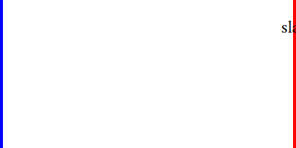
Test 2: Pure RTL | هذا نص عربي بسيط لاختبار اتجاه النص من اليمين إلى اليسار | 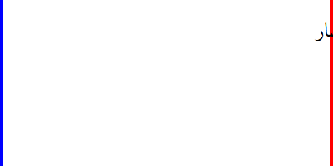
Test 3: Diacritics | كِتَاب (book) مَدْرَسَة (school) | 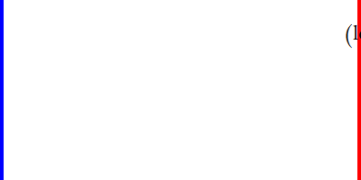
Test 4: Multiple RTL | Hello مرحبا שלום | 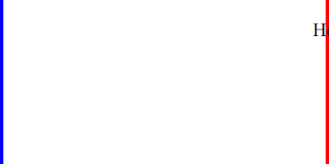
Test 5: Numbers | الشركة: Acme Corp العنوان: 123 Main Street | 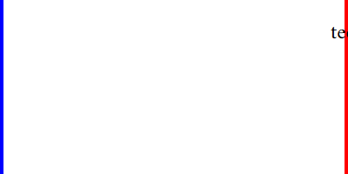
Test 6: Kashida | احمد vs أحمد | 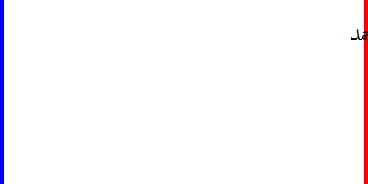
Test 7: Selection | السعر 123 ريال | 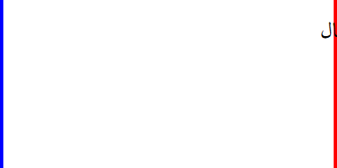
Test 8: Lists | • البند الأول  • البند الثاني | 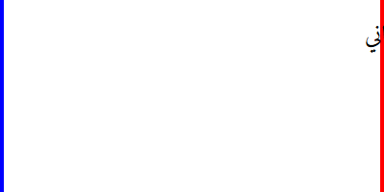

Font: Noto Sans Arabic
Name | Input | HarfBuzz + Cairo
Test 1: Mixed Direction | السعر الكلي 123 ريال - the price is 123 riyals | 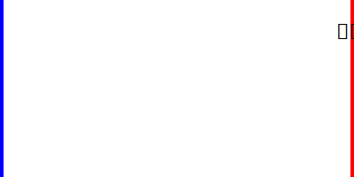
Test 2: Pure RTL | هذا نص عربي بسيط لاختبار اتجاه النص من اليمين إلى اليسار | 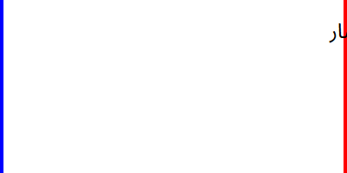
Test 3: Diacritics | كِتَاب (book) مَدْرَسَة (school)
Test 4: Multiple RTL | Hello مرحبا שלום
Test 5: Numbers | الشركة: Acme Corp العنوان: 123 Main Street
Test 6: Kashida | احمد vs أحمد | 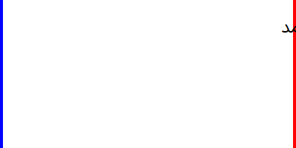
Test 7: Selection | السعر 123 ريال | 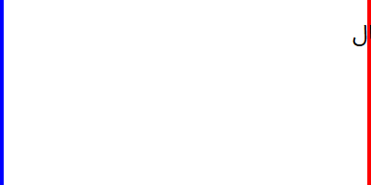
Test 8: Lists | • البند الأول  • البند الثاني | 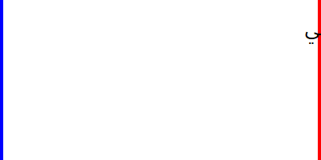

Font: Liberation Sans
Name | Input | HarfBuzz + Cairo
Test 1: Mixed Direction | السعر الكلي 123 ريال - the price is 123 riyals | 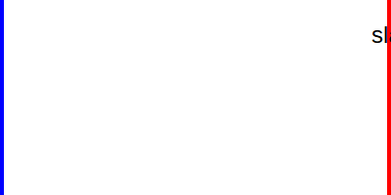
Test 2: Pure RTL | هذا نص عربي بسيط لاختبار اتجاه النص من اليمين إلى اليسار | 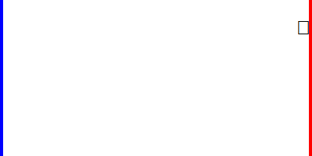
Test 3: Diacritics | كِتَاب (book) مَدْرَسَة (school) | 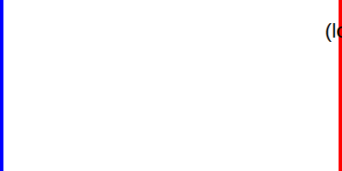
Test 4: Multiple RTL | Hello مرحبا שלום | 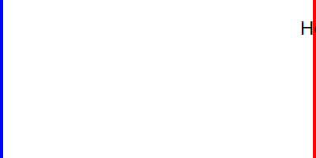
Test 5: Numbers | الشركة: Acme Corp العنوان: 123 Main Street | 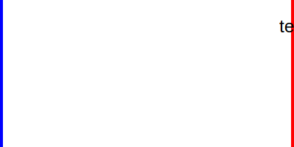
Test 6: Kashida | احمد vs أحمد
Test 7: Selection | السعر 123 ريال
Test 8: Lists | • البند الأول  • البند الثاني

